Верховная рада Украины приняла закон «Об реинтеграции Донбасса»
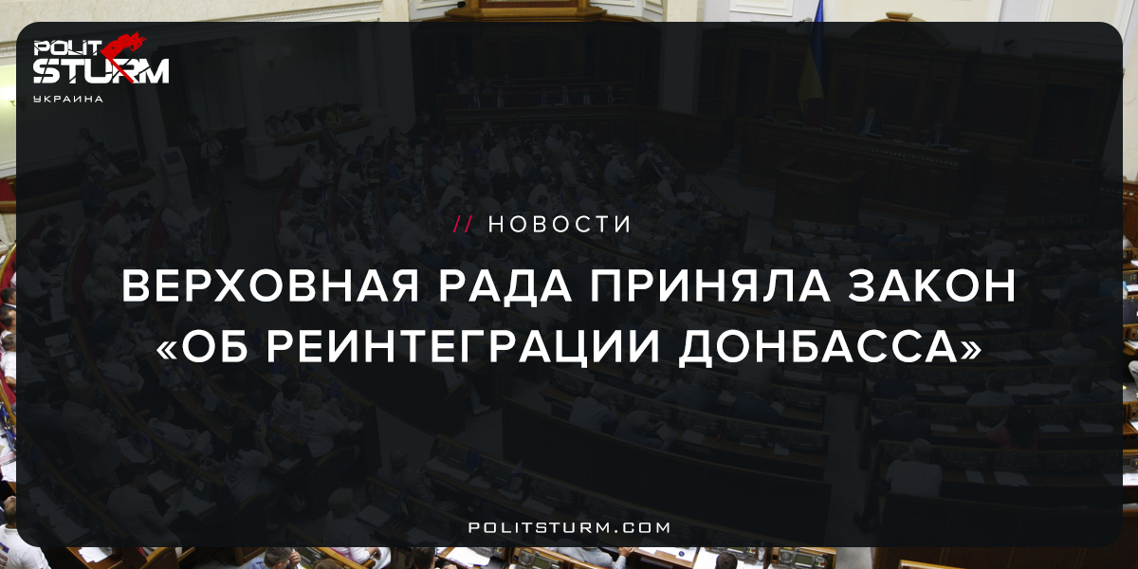

Оригинальная статья
2018-01-30
1 мин. на чтение

Принятый законопроект №7163 носит название «Про особенности государственной политики по обеспечению государственного суверенитета Украины на временно оккупированных территориях в Донецкой и Луганской областях».
В данном законопроекте заложены положения которые выгодны исключительно буржуазно-националистической группе находящейся у власти в Украине. В частности полностью замалчивается внутренняя составляющая данного конфликта. Несмотря на то что власть Украины через подконтрольные СМИ неоднократно вещает об «опасности сепаратизма» в законе это никак не упоминается даже слово «сепаратизм». Территории не подконтрольные Киеву именуются там как оккупированные, а власть установленная там как «оккупационная администрация». Исходя из этих положений, само собой, отсекается переговорный путь решения конфликта так как по нему нет гражданского конфликта, а только абстрактное намерение установить контроль над территориями не подконтрольными Киеву, а также Крымом, как территориями «оккупированными Российской Федерацией», очевидно подразумевается, только военное или дипломатическое воздействие на РФ.
Такое содержание закона стоит расценивать как дальнейшее намерение правительства Украины вести войну со своими гражданами не признавшими политический и идеологический курс на который направили страну после так называемого «майдана». Буржуазная власть и дальше намерена грабить одних своих граждан под бесконечные повторения тезисов о внешней агрессии (в военные программы вкладываются большие суммы и там огромная коррупционная составляющая), а также убивать тех кто эту власть не признал.
Также важно напомнить что не смотря на то что Россия всегда выставляется как агрессор, в Украине нет официального состояния войны с РФ (дипломатические отношения не разорваны, не говоря уже о военном положении). С РФ ведется торговля (например активно закупается уголь), но военная и националистическая истерия нагреваемая в СМИ служит прикрытием для внутреннего конфликта коррупции.
Источник

Оригинальная статья

